MISSION 1: BUILD A WEB PAGE

Coding with HTML
- HTML tags, the HTML tags you need to code a very simple web page
+ <!DOCTYPE html>,<html>
+ <head>, <title>
+ <body>, <p>
- Writing HTML and some top tips for writing code

CODE SKILL 1: WRITING HTML

- The paragraphs tag: <p> and </p>
- The line break tag: <br/>

CODE SKILL 2: CODING PARAGRAPHS AND LINE BREAKS

- The image tag <img/>: <img (attribute) />
- Attribute includes the attribute name and the value of attribute: name=”value”
- Alternative attribute: alt=”name”: It helps search engines like Google find your page.
In some web browsers, if you hover your mouse over the image in your browser and leave it still, a little pop-up will be displayed containing the text in your alt attribute

CODE SKILLS CHECKLIST: CODING WITH HTML
- Cấu trúc của 1 tài liệu HTML luôn trông thế này
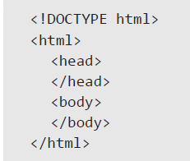
- 1 file HTML được làm từ các thành phần HTML. Các thành phần được bao quanh bởi các thẻ. Mỗi thẻ là một chỉ dẫn cho trình duyệt, cho nó biết cách hiển thị nội dung giữa thẻ mở và thẻ đóng trên màn hình.
- Thẻ HTML được viết trong ngoặc nhọn (< >). Có thẻ mở và thẻ đóng nên trình duyệt biết khi nào lệnh bắt đầu và kết thúc. Thẻ đóng có chứa dấu gạch chéo “/”. Nếu không có nội dung được đặt giữa 2 thẻ thì sử dụng thẻ self-closing.
- Các thẻ luôn được viết thường
- Có thể lồng các thẻ với nhau, đừng quên đóng các thẻ lại.
- Nếu muốn đưa cho trình duyệt nhiều chỉ dẫn hơn, có thể dùng đa dạng các loại thuộc tính HTML. Các thuộc tính nằm trong thẻ mở. Nó luôn có tên và giá trị.

THE LAYOUT AND DESIGN OF YOUR WEB PAGE
- The division tag: <div> and </div>: Helps us change the layout of a web page by splitting it into sections. The tag is a useful and time-saving way of grouping HTML elements together, like an invisible container

CODE SKILLS: CREATING SECTIONS

CODING WITH CSS

THE STYLE ATTRIBUTE
- Để sử dụng CSS để thay đổi một phần từ HTML, bạn có thể thêm thuộc tính vào thẻ mở.
- Có thể sử dụng thuộc tính với bất kì thẻ nào.

<p style=”CSS-property: value;”>ABCXYZ.</p>

CSS PROPERTIES AND VALUES
- Property: The thing you want to change
- Value: What you want to change it to

- Khi sử dụng CSS, phân tách giữa thuộc tính với giá trị bằng dấu “:”, ở cuối giá trị phải có dấu “;”. Nếu thuộc tính có nhiều hơn 1 từ, nối các từ bằng dấu “-“

CODE SKILLS: WRITING CSS

MORE CSS PROPERTIES
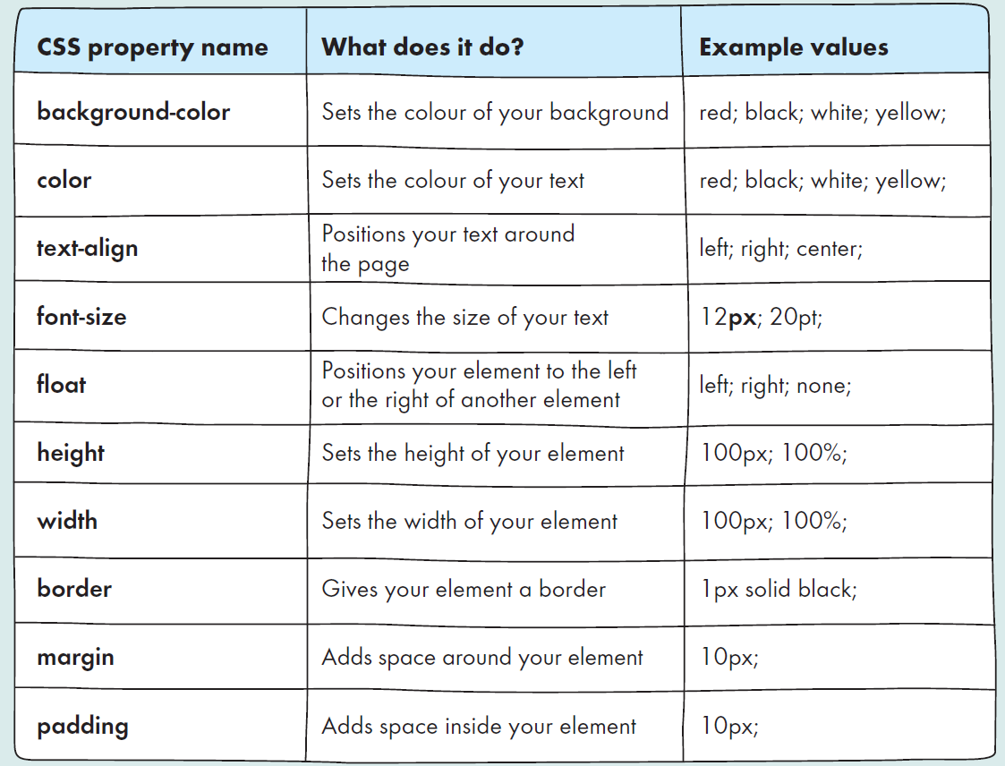

THE COLOR CSS PROPERTY
- Sử dụng thuộc tính color để thay đổi màu chữ

<div style="color: blue;">The Monk Diamond Discovery!</div>

ALIGNMENT CSS PROPERTIES
- Thuộc tính text-align để căn chỉnh chữ với các giá trị left, right, center
<div style="text-align: center;">
The Monk Diamond Discovery!
</div>
- Thuộc tính float để căn chỉnh các phần tử HTML với các giá trị left, right
<div style="float: right;">
The expedition team:<br/>
<img src="team.jpg" alt="The Team"/>
</div>

SỬ DỤNG NHIỀU HƠN MỘT THUỘC TÍNH CSS
- Muốn sử dụng nhiều thuộc tính trong cùng 1 thẻ, dùng dấu “;”
<div style="background-color: lightblue; float: right;">
Ernest sniffed out the diamond.
</div>

THAY ĐỔI KÍCH CỠ VỚI CSS
- Sử dụng thuộc tính width và heigth
<div style="background-color: plum; height: 200px; width: 200px;">

CREATING BORDERS AND SPACE WITH CSS

